**令和５年度　新宿公民館主催事業**

**ハーブ活用術**

**・・・ハーブを楽しみましょう・・・**

**１　日時**

**１回目　５月２５日（木）１０時～１２時　　クッキングハーブの栽培、実習**

**２回目　６月　８日（木）１０時～１２時　　バジルペースト作り他**

**３回目　６月２９日（木）１０時～１２時　　ハーブクッキング　セージの**

**ハンバーグ、ガスパチョ他**

[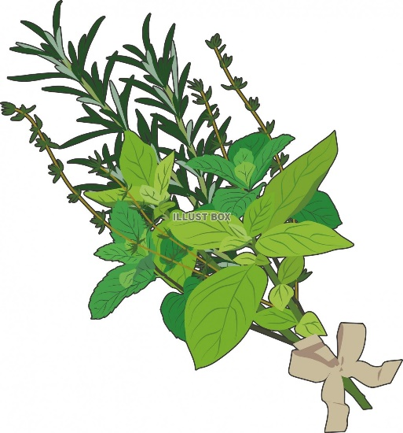](https://www.illust-box.jp/sozai/220979/)**２　持ち物**

**筆記用具、エプロン、飲み物**

**お手拭き、ふきん**

**３　教材費　　３，０００円（3回分として）**

**４　定員　　　１２名（応募多数の場合は、抽選をします。）**

[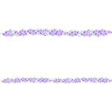](https://frame-illust.com/?p=7703)

**５　講師　　石原　富子（いしはら　とみこ）**

**ジャパンハーブソサエティー千葉支部長**

**受講希望者は、５月７日（日）～５月１２日（金）９：００～１７：００までに、**

**新宿公民館に電話又は窓口でお申し込みください。**

**新宿公民館　電話：２４３－４３４３**

**応募多数の場合は抽選をし、受講が決定した方のみご連絡いたします**